模糊C均值算法在图像分割中的应用

摘要： 模糊C均值算法是一种基于模糊集理论和聚类分析的图像分割方法。该算法通过考虑像素之间的相似性和差异性，将图像中的像素点划分为不同的类别，从而实现图像分割。与传统的K均值算法相比，模糊C均值算法能够更好地处理图像中的噪声和模糊边界，提高了图像分割的准确性和鲁棒性。因此，模糊C均值算法在图像分割中得到了广泛的应用，尤其在医学图像处理、目标识别和计算机视觉等领域具有重要的意义。通过该算法，可以实现对复杂图像的有效分割，为后续图像处理和分析提供可靠的基础。

关键词：模糊 C 均值；图像分割；

1. **引言**

图像分割是计算机视觉和图像处理领域中的一个重要问题，它在许多应用中起着关键作用，如医学图像分析、目标识别、自动驾驶等。模糊C均值算法（FCM）作为一种基于模糊集理论的聚类算法，已经被广泛应用于图像分割领域。相比于传统的K均值算法，模糊C均值算法能够更好地处理图像中的噪声和模糊边界，提高了图像分割的准确性和鲁棒性。本文旨在探讨模糊C均值算法在图像分割中的应用，并分析其在不同领域的实际效果。通过对该算法的研究和应用，我们可以更好地理解其在图像分割中的优势和局限性，为进一步的图像处理和分析提供有益的参考和指导。

二、**理论基础**

2.1模糊集合

经典集合的概念中，元素与集合间是非此即彼的关系，描述的是边界划分清晰的对象，定义如下： 定义 2.1 所有研究对象组成的全集称为论域，论域中包含元素，论域中元素 的合集称为集合。设集合 A 属于论域 X ，特征函数为，若满足可表示如下：

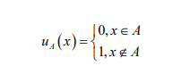

那么 A 是论域 X 上的集合。 模糊集合描述的是界限模糊具有不确定性的现象，通常有三种表示方法： （1）向量表示法[48]，又称序偶表示法，也是较常用的表示方法。



（2）Zadeh 表示法[48]，设集合表示如下：

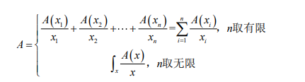

（3）隶属度法。当论域是 R 中的某个区间时，用解析式表示隶属度函数 更为方便。

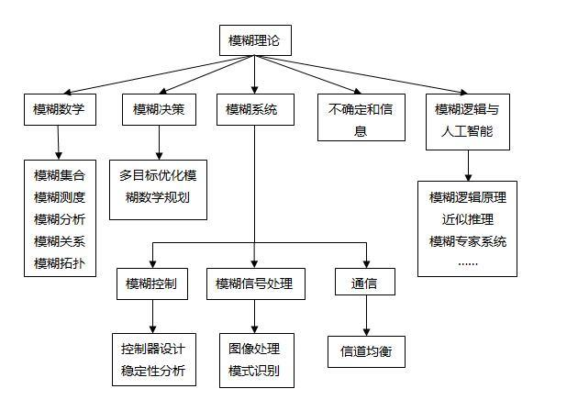

模糊理论分类

2.2模糊C均值算法

2.2.1 C 均值聚类算法 C 均值聚类算法又称为硬 C-均值算法（Hard C-Means, HCM），是一种经典的 基于划分的聚类算法，确定好最终的聚类数目，计算数据集中各个样本到聚类中 心之间的相似度，将相似的样本归为一类。聚类过程每次迭代都需要计算所有样 本到聚类中心的距离，对大数据量聚类时收敛速度比较慢，聚类结果求的是局部 最优解，受初始聚类数目、样本的选择影响较大。HCM 算法可以将聚类问题视 为一个非线性数学规划问题，目标函数定义如下：

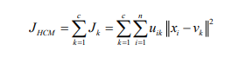

其中，是第 k 个聚类的价值函数， 是元素对集合的隶属 度，只能取 0 或 1，隶属度满足条件如下：

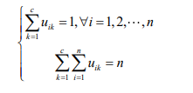

是样本之间的失真度，通过计算两个矢量间的距离来度量。 HCM 算法的实现步骤如下： （1）初始化划分矩阵，设定聚类类别数，初始化聚类中心，设置迭代停止阈 值。 （2）根据每个样本的均值，计算样本点与这些聚类中心的距离，按照最小距 离重新对相应的样本进行划分； （3）更新聚类中心； （4）看是否满足标准化测度函数的条件，若满足停止算法并输出划分矩阵和 聚类中心，否则循环执行步骤 2。

2.2.2 模糊 C 均值聚类算法

FCM 用隶属度表示样本点属于某个类的程度，能自动对数据样本进行分类， 是一种经典的划分算法。FCM 聚类算法是在 HCM 算法的基础上引入模糊划分矩 阵和模糊系数，通过优化目标函数得到每个样本点对类中心的隶属度，隶属度决 定样本划分到哪一类，并对目标函数进行最小化寻优，改进了样本的分类、聚类 中心的计算以及算法的目标函数，相比 HCM 算法更加完善。算法的基本思想可 简述为通过钻石数据集[1]随机生成一组数共 100 个数据如图 2.4 (a)，选取两个初 始聚类中心，利用模糊 C 均值聚类算法可以使样本分为两类如图 2.4 (b)：

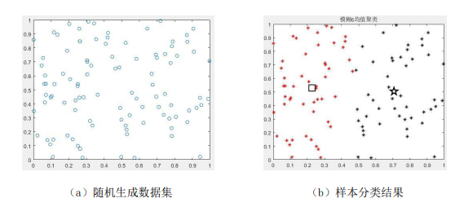

模糊 C 均值算法思想示意图

FCM 算法把数据集合中 m 个数据样本分成 n 个类，不断迭代 更新聚类中心和隶属度，在目标函数达到最小值时进行去模糊实现聚类，其目标 函数定义如下：



其中，是隶属度， V 是聚类中心的集合， ) 是聚类中心到数据样 本点之间的距离，通常使用欧氏距离计算， m 是加权指数，又称平滑参数，通常 取 m = 2 。 采用拉格朗日乘数法构造新的目标函数：



其中是拉格朗日乘子。 分别对 L 的 u v, ,λ 求偏导：

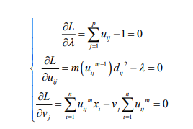

计算可得隶属度和聚类中心的表达式分别为：

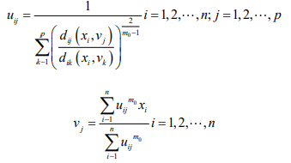

FCM 算法进行图像分割的实现步骤如下： （1）输入图像，设定聚类类别数，模糊指数，初始化聚类中心，设置迭代停 止阈值以及最大迭代次数； （2）更新隶属度； （3）更新聚类中心； （4）看是否满足标准化测度函数的条件，若满足停止算法并输出隶属度和聚 类中心，否则循环执行步骤 2； （5）根据最大隶属度原则进行图像的像素点的划分，实现图像分割。 算法的流程图如下图 2.5 所示： 尽管 FCM 算法过程简单易于编程实现，处理模糊性问题较好不需要人为干 预，但是该算法依赖于初始值的选取，且初始聚类中心的选取具有随机性，目标 函数容易取到局部极值，特别是在大数据量聚类时，初始聚类中心的选择对聚类 结果的影响更大。

2.3 KWFLICM算法

KWFLICM算法，该算法重新定义了加权模糊因 子，并引入高斯核距离替代欧氏距离计算像素点之间的距离。模糊因子定义如下：



其中， 是像素局部邻域窗口内的加权模糊因子， 1 , 是像素 i 到邻 域窗内像素 k 的高斯核函数，用于计算像素点到聚类中心的距离。在 FCM 算法的 目标函数中引入加权模糊因子并用和距离替换欧氏距离得KWFLICM算法的目标 函数如下：



KWFLICM 算法能够自适应确定参数，提高了算法的抗噪性能，但是增加了 算法的时间复杂度并且在聚类中心的计算中出现了一些理论错误。

1. **实验研究和分析**

图像分割是计算机视觉的重要环节，现实生活当中图像在成像过程中可能遭 遇外界环境的改变或拍摄水平、成像设备的故障等各种不可抗因素，模糊聚类算 法应用于图像分割领域成为了研究的热点。为了验证本文提出的改进模糊 C 均值 聚类算法的优越性，从定性和定量两个维度分析改进算法的聚类性能，选取一组 经典数据集中的图像，分别添加两种不同噪声，在 Matlab 平台进行仿真实验，并 利用三种评价指标定量分析算法的分割性能。

模糊 C 均值算法对噪声比较敏感，本文提出的算法针对这一缺陷进行了改进， 本节通过实验验证算法对加噪图像的分割精度和分割效率。为了使对比更突出、 能够更好的体现分割结果的差异性，将 FCM 聚类算法、IFCM 算法与KSAIFCM_L算法和ASNCM_D算法进行比较。实验采用berkeley 数据库中的图像#8068 和 Set12 数据集中的 cameraman 图像进行测试改进算法的 可行性，并使用评价指标正确分割率 SA、聚类时间和迭代次数对分割结果进行 客观评判。

图 是将 cameraman 原图像分别用 FCM 算法和 ASNCM_D 算法进行图像 分割得到的效果图，(a)是 cameraman 灰度图像；(b)是在 cameraman 图像中加入方 差为 0.02 的高斯噪声图像；(c)是对 cameraman 灰度图像进行 FCM 聚类的分割图； (d)是用 IFCM 进行图像分割的效果图；(e)是对 cameraman 加噪图像进行 KSAIFCM_L 聚类的分割图；(f)是对 cameraman 加噪图像进行 ASNCM_D 聚类的 分割图。

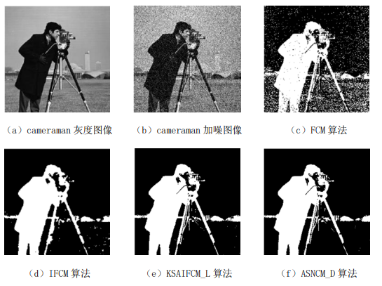

图 方差 0.02 高斯噪声下 cameraman 分割对比图

表是 cameraman 图像和#8068 图像添加了方差为 0.02 的高斯噪声后，分 别利用 FCM 算法、IFCM 算法、KSAIFCM_L 算法和 ASNCM_D 算法进行图像分 割后的聚类时间和正确分割率的对比。

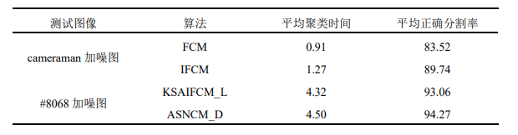

表 四种算法在高斯噪声下的分割效果比较

通过表不难发现，四种算法在运行时间上有明显的差异。由于 KSAIFCM_L 在迭代过程中引入核函数并且需要计算加权局部灰度信息和空间信 息，导致算法时间较 FCM 和 IFCM 有所延长，但是直觉模糊集对不确定的模糊 信息有更好的效果，对噪声具有较好的鲁棒性，使得分割正确率远远高于前两者。 ASNCM_D 算法生成抑制因子的过程中需要计算距离测度使迭代时间增加，而引 入的中智集对模糊边界区域和噪点的分割效果较好，因此正确分割率和 KSAIFCM_L 相当，表明对像素误分的情况较少，分割精度更高。总体而言，两 种改进算法在对高斯噪声图像分割过程中有明显优势。

1. **总结**

模糊C均值算法在图像分割中的应用已经得到了广泛的研究和实践。通过考虑像素之间的相似性和差异性，该算法能够有效地实现图像分割，特别是在处理具有模糊边界和噪声的图像时表现出色。与传统的K均值算法相比，模糊C均值算法能够更好地处理数据的不确定性，提高了图像分割的准确性和鲁棒性。在医学图像处理、目标识别和计算机视觉等领域，模糊C均值算法已经被成功应用于各种实际问题，并取得了令人满意的成果。然而，对于大规模和复杂的图像数据，该算法仍然存在一些挑战，如对初始聚类中心的敏感性、计算复杂度较高等。因此，未来的研究可以进一步探索改进模糊C均值算法的方法，以提高其在图像分割中的性能和效率。通过不断地改进和优化，模糊C均值算法将能够更好地满足不同领域对于图像分割的需求，为图像处理和分析领域的发展做出更大的贡献。

参考文献

[1]王菲.改进的模糊C均值算法研究及在图像分割中的应用[D].齐鲁工业大学,2020.DOI:10.27278/d.cnki.gsdqc.2020.000355

[2]成淼.加权模糊C均值算法在图像分割中的应用[J].科技信息,2011,(05):583+564.

[3]刘雨,周丽娟.基于谱分解的模糊C均值算法在彩色图像分割中的应用[J].计算机测量与控制,2016,24(12):168-171.DOI:10.16526/j.cnki.11-4762/tp.2016.12.048